МАУ «КЦСОН Ишимского района»

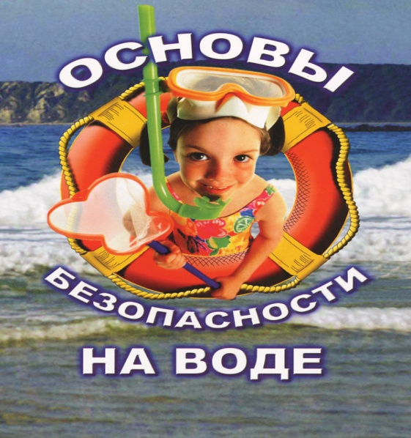

Памятка о безопасности на водоёмах в летний период. Основные правила безопасного поведения на воде
Водоёмы являются опасными в любое время года. Летом на водоёмах следует соблюдать определенные правила безопасного поведения.
Уважаемые родители!
Безопасность жизни детей на водоёмах во многих случаях зависит ТОЛЬКО ОТ ВАС!
В связи с наступлением жаркой погоды, в целях недопущения гибели детей на водоёмах в летний период обращаемся к Вам с убедительной просьбой: провести разъяснительную работу о правилах поведения на природных и искусственных водоёмах и о последствиях их нарушения. Этим Вы предупредите несчастные случаи с Вашими детьми на воде, от этого зависит жизнь Ваших детей сегодня и завтра.
Категорически запрещено купание:
- детей без надзора взрослых;
- в незнакомых местах;
- на надувных матрацах, камерах и других плавательных средствах (без надзора взрослых).
Необходимо соблюдать следующие правила:
- Прежде чем войти в воду, сделайте разминку, выполнив несколько легких упражнений.
- Постепенно входите в воду, убедившись в том, что температура воды комфортна для тела (не ниже установленной нормы).
- Не нырять при недостаточной глубине водоёма, при необследованном дне (особенно головой вниз!), при нахождении вблизи других пловцов.
- Продолжительность купания – не более 30 минут, при невысокой температуре воды – не более 5–6 минут.
- При купании в естественном водоёме не заплывать за установленные знаки ограждения, не подплывать близко к моторным лодкам и прочим плавательным средствам.
- Во избежание перегревания отдыхайте на пляже в головном уборе.
- Не допускать ситуаций неоправданного риска, шалости на воде.
Помните! Только неукоснительное соблюдение мер безопасного поведения на воде может предупредить беду.

